МУНИЦИПАЛЬНОЕ БЮДЖЕТНОЕ ДОШКОЛЬНОЕ ОБРАЗОВАТЕЛЬНОЕ УЧРЕЖДЕНИЕ ДЕТСКИЙ САД «ЗОЛУШКА» Г. ВОЛГОДОНСКА

КОНСПЕКТ
СЮЖЕТНО-РОЛЕВОЙ ИГРЫ
С ДЕТЬМИ ПОДГОТОВИТЕЛЬНОЙ ГРУППЫ

Подготовила: воспитатель подготовительной группы № 9
МБДОУ ДС «Золушка» г. Волгодонска
Дегтярева Г. М.

г.Волгодонск 2016г.
Цель
Формирование межличностных отношений дошкольников посредством сюжетно-ролевой игры.
Задачи
- усвоение норм и ценностей, принятых в обществе, включая моральные и нравственные ценности;
- развитие общения и взаимодействия ребенка со взрослыми и сверстниками;
- формирование позитивных установок к различным видам труда и творчества;
- формирование основ безопасного поведения в быту, социуме, природе.
Вариация сюжетно-ролевых игр
Почта, Магазин, Театр.
Предварительная работа.
- Кто такой почтальон ? ( кто носит письма / почту ).
- Как мы отправляем письмо ? ( кладём в конверт с маркой , подписываем кому и от кого , указываем адрес ).
- Показ фильма по теме "Почта".
- Беседа по картине " На почте".
( Можно читать М. Григорьева " Ты опустил письмо" , С. Я. Маршака " Почта...)
-Какие формы почтовой связи вы знаете? ( почта , телеграф , телефон , радио, (показ картинки по телевизору).
- Кто является работниками почты ? ( сортировщица, почтальон , телеграфист , оператор по приёму бандеролей и посылок , начальник почты, шофёр , посетители ).
Ход игры
Сюрпризный момент:
- Кстати , ребята, я как раз сегодня в группе увидела какой - то конверт , но не успела его прочитать . Хотите узнать , кто же нам прислал письмо ?
- Как думаете , кто это мог быть?
-Ребята, при подписании конверта допущена ошибка. Какая?(Не указано, от кого письмо).
-Давайте откроем конверт и прочтем письмо.
-Вы помните , кто это ?
Самостоятельное прочтение письма детьми
-Ребята прочитайте . ( дети читают : " Дорогие ребята , поздравляю вас с наступающим новым годом! Желаю успехов , здоровья , хорошего настроения и много преданных друзей ".Ваш Лева.)
-Вы помните , кто это ?
- Ребята , Лева не забыл о вас и поздравил.
Беседа:
-Что вы чувствуете ? Вам приятно ? ( Да ).
- Как мы можем отблагодарить его за письмо ? (ответы детей)
- А как можем поздравить? ( написать письмо , отправить посылку с подарком, сделать поделку своими руками , нарисовать рисунок , отправить телеграмму... )
- Тогда пойдем на почту?
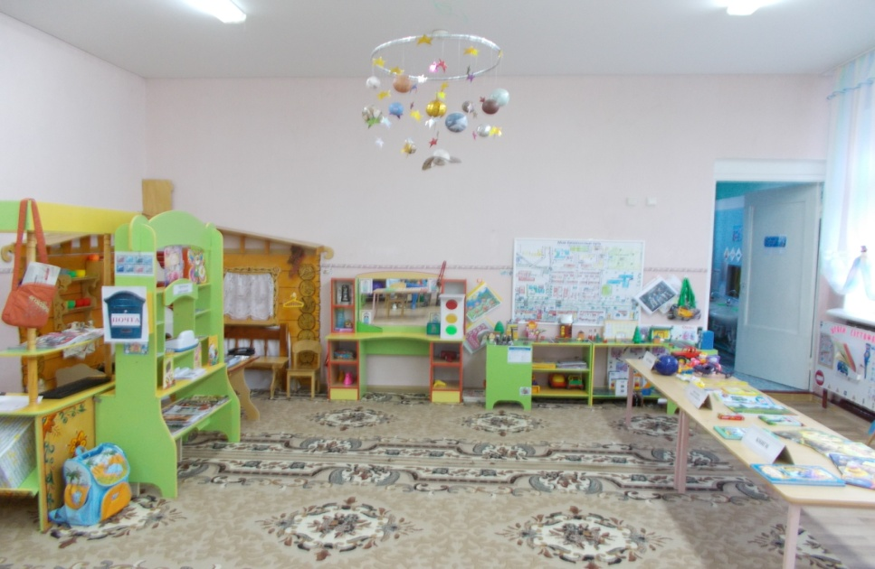
Повторение ПДД
- А как мы будем переходить дорогу ? ( на зелёный свет светофора . Пойдя на почту , взяли деньги , сумки , кошельки) .
- Ребята , почта закрыта . Тут объявление . Прочтите : " Требуются сотрудники ".
- Кто является работниками почты ?
Распределение ролей
- Распределите роли самостоятельно .
Я буду начальником почты , помогать всем в работе.
- Кто будет шофёром , оператором по приему посылок и бандеролей?
- А телеграфистом , продавцом марок и конвертов?
Рядом с почтой есть магазин, в котором вы можете купить подарок и отправить посылкой , кто будет продавцом в магазине ?
- Остальные ребята будут посетителями почты . Подумайте , как бы вы поздравили своего друга : отправили ему телеграмму , написали письмо, нарисовали открытку или сходили в магазин и купили подарок и отправили посылку.
( Дети , которые выбирают написать письмо , подходят к столу, на котором лежат листы; те ребята, которые хотят отправить посылку или бандероль- подходят к столу с карандашами ,пластилином и т. д.; к столу, оформленному, как магазин.)
- Ребята , кто хотел бы Леве отправить подарок посылкой ?
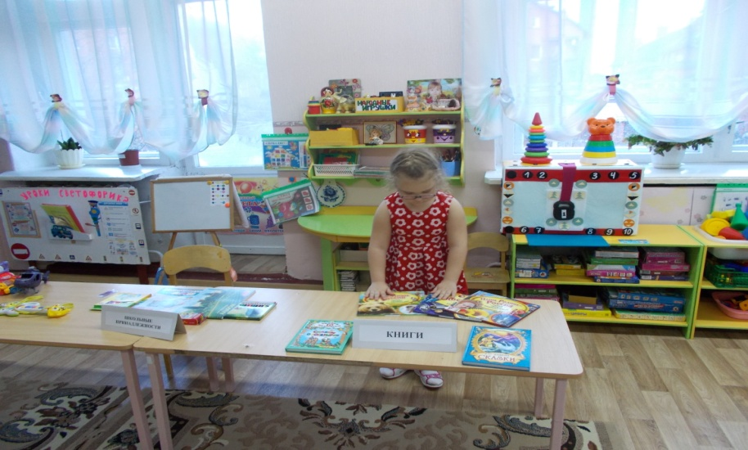
-Куда нужно идти ? ( в магазин ) .
- А кто из вас отправляет телеграмму ?
-Обратитесь к телеграфисту.
-Куда упакуем посылку?
- Ребята , кто написал письмо , что вам нужно сделать?
Свои поделки и подарки можно отправить одной бандеролью . Пойдёмте к оператору ,он вам её опломбирует .
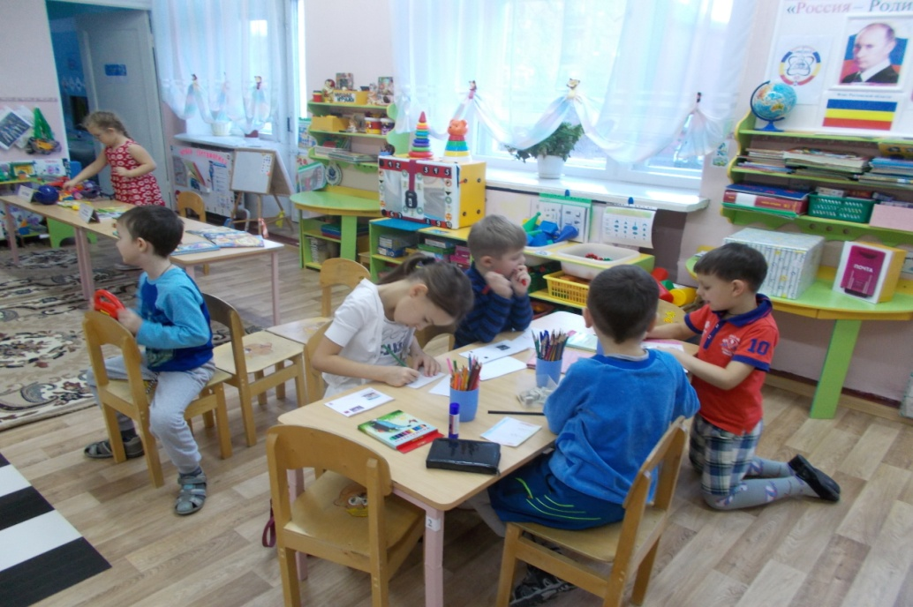
( Дети письма кидают в почтовый ящик. Сортировщик их достаёт, перебирает и отдает водителю , водитель везет в другой город или улицу и передает почтальону , а почтальон передает по адресу).
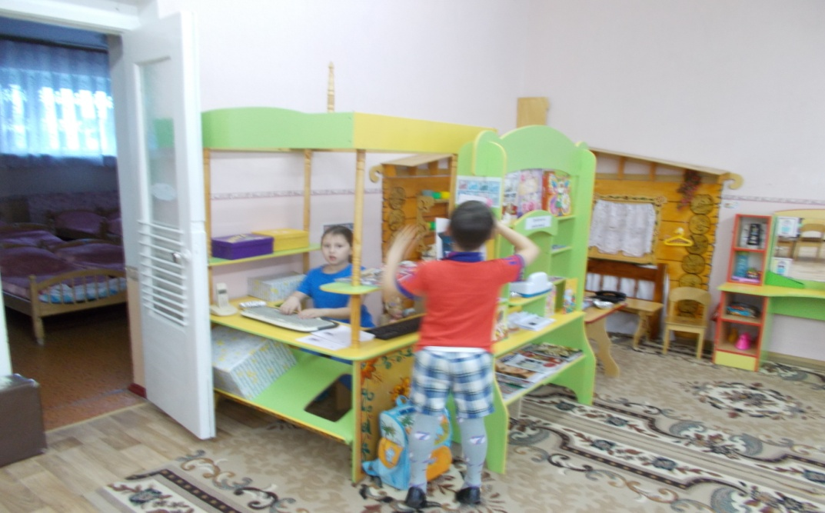
- Ребята , вам понравилось получать поздравления? А поздравлять?
- Сейчас перед новым годом все вокруг будут друг друга поздравлять ( звоню незаметно в колокольчик ).
- Что это за праздничный звоночек , ребята ?
Театрализованная деятельность
-Может и тут какое -то предновогоднее поздравление?
Прочтите : Сказка " Заюшкина избушка "
- В театре начались предновогодние спектакли .
- Хотите посетить ?
-Ребята , а где же артисты ?( Дети распределили роли сами ).
- Как нужно вести себя в театре ? А кто главный ? ( Постановщик спектакля) - Кто будет костюмером ? ( Ребенок- костюмер помогает детям одеть костюмы ).
- Остальные- зрители. Берите стулья . Садитесь.
Дети инсценируют сказку " Заюшкина избушка ".
Итог:
- Ребята , вам понравилось получать поздравления? А поздравлять?
-Что понравилось больше?
-Кого вы еще поздравили? А кого еще не успели?
Теперь вы знаете, как это сделать и сможете самостоятельно поздравить всех родных и близких.

